MC Next

Voor wie?
Maatvoerders die zelf veel punten moeten overhalen van een tekening en alles zelf buiten moeten uitzetten. Kortom de maatvoerders met grotere projecten waar het handmatig prikken van punten en handmatig maken van verschillijsten te veel tijd gaat kosten.

Inhoud
- Punten beheer in MC Next
- Import en export van en naar Total stations
- Export van MC start naar CAD
- Punten plaatsen in CAD en overhalen naar MC Next
- Punten wijzigen
- Maatvoeringscontrole
- Tekeningenvergelijk
- Dit is geen Cad cursus, maar een aantal cad termen zullen wel behandeld worden

Werkwijze
De cursist moet om kunnen gaan met de computer. Tijdens de training word naast uitleg ook veel praktische oefeningen gedaan om het uitgelegde in de praktijk toe te kunnen passen. Het meebrengen van eigen Total station is toegestaan, zodat de import en export met het eigen instrument geoefend kan worden.

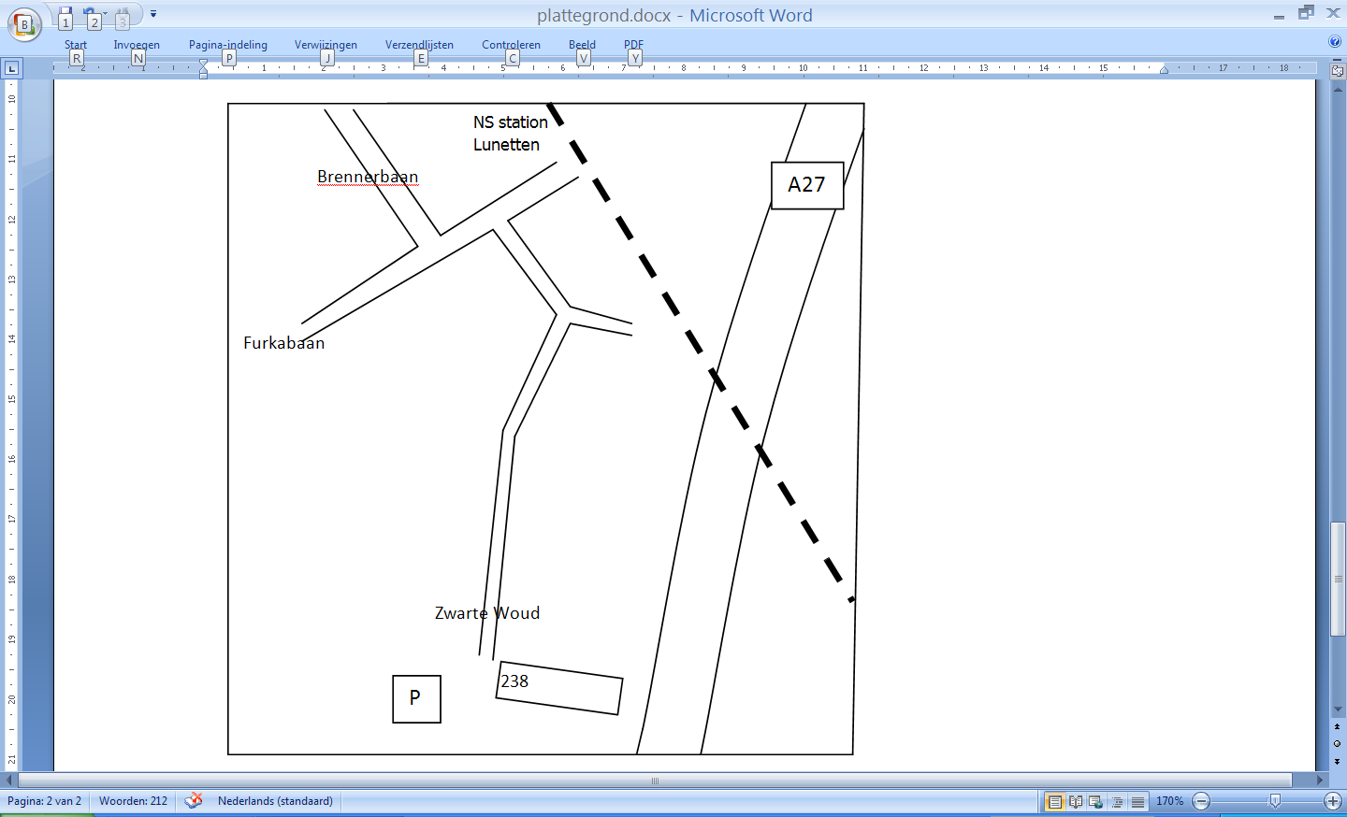
Kosten
De kosten voor deze praktijkdag zijn
€ 295 excl. Btw incl. lunch, koffie en thee.
Cursus gaat door bij minimaal 2 aanmeldingen. Inschrijving stopt bij 6 aanmeldingen, zodat er voldoende aandacht is voor iedere cursist.

Cursustijden
Van 9:00 tot 16:00 uur

Data
2012

Locatie
Deze cursus zal gegeven worden op de locatie Zwarte Woud 238 in Utrecht. Deze locatie is ook goed bereikbaar met het openbaar vervoer. Vanaf NS station Lunetten is het nog geen 5 minuten lopen.
Naast de locatie is er gelegenheid tot parkeren.
Andere locatie is mogelijk in overleg.

